Опубликован новый список неплательщиков торгового сбора
09.02.2016
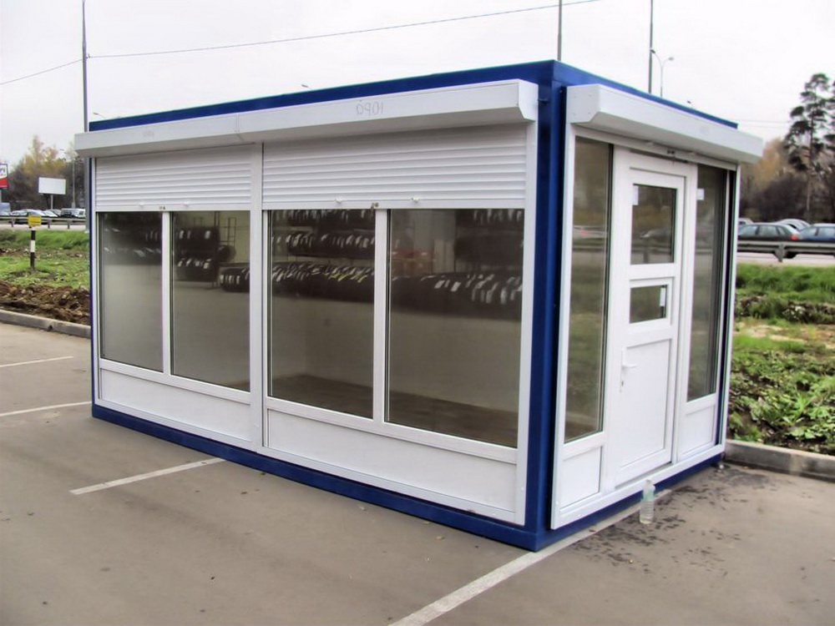
На сайте Департамента экономической политики и развития Москвы размещен новый список объектов, в отношении которых не подано уведомление о постановке на учет в качестве плательщиков торгового сбора.
В список включены объекты стационарной торговли, расположенные в различных районах столицы. По каждому из них отсутствует уведомление в УФНС России по г.Москве. Список доступен на сайте Департамента при клике на баннер «Список неплательщиков торгового сбора». Список регулярно обновляется.
Индивидуальные предприниматели или организации могут оспорить включение в список в течение 20 календарных дней с момента его публикации. Для этого они должны направить обращение в Департамент экономической политики и развития города Москвы.
Если в указанный срок соответствующее обращение не будет подано, информация передается Правительством Москвы в УФНС России по г.Москве. В этом случае организации, осуществляющие торговлю на указанных объектах, будут обязаны уплатить сумму торгового сбора, а также пени и штраф в размере 10% от доходов (но не менее 40 тысяч рублей). Кроме того, при этом утрачивается право на уменьшение налогов на сумму торгового сбора, уплаченного в налоговом периоде.
Министр Правительства Москвы, руководитель Департамента экономической политики и развития города Максим Решетников отметил, что публикация списков неплательщиков дополняет усилия города по разъяснению необходимости подачи уведомлений по торговому сбору, правил уплаты, порядка получения льгот. Соответствующая работа с бизнесом ведется на постоянной основе, в том числе через общественные организации.
Справочно:
С 1 июля 2015 года в Москве в соответствии с законом города от 17 декабря 2014 года №62 «О торговом сборе» введен торговый сбор. Обложению торговым сбором подлежат объекты, с использованием которых осуществляется:
– торговля через объекты стационарной торговой сети, не имеющие торговых залов (за исключением автозаправочных станций);
– торговля через объекты нестационарной торговой сети;
– торговля через объекты стационарной торговой сети, имеющей торговые залы;
– деятельность по организации розничных рынков (торговый сбор платят только управляющие компании розничных рынков).

Адрес страницы: http://kosino-uhtomski.mos.ru/presscenter/news/detail/2505632.html
Управа района Косино-Ухтомский города Москвы

